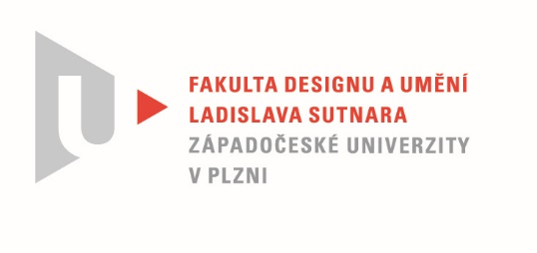

Protokol o hodnocení
kvalifikační práce

Název bakalářské práce: KONSTRUKCE A FIKCE

Práci předložil student: DYM Aliaksandr

Studijní obor a specializace: Multimediální design, specializace Užitá fotografie

Posudek oponenta práce

Práci hodnotil: MgA. Vojtěch Aubrecht

- Cíl práce
Cíl práce byl naplněn.
- Stručný komentář hodnotitele
Ve svém komentáři se omezím na praktickou část bakalářské práce. Teoretická část je jak jazykově, tak obsahově, na tak nízké úrovni, že komentáře ani není hodna.
Aliaksandr Dym svojí tvorbou neustále zkoumá formy fotografického vyjádření. Zabýval se instalací, videem, plastikou…. Výsledky nebyly vždy zářné, ale zvídavost a chuť jít do konfrontace s neznámým, byla vždy svěží a sympatická. Snad trochu příliš Aliaksandr připomíná chameleona, který svoji tvorbu neustále přizpůsobuje vnějším impulsům a vlivům a nevytváří vlastní identitu. To bohužel, z mého pohledu, platí i pro jeho bakalářskou práci. Aliaksandr je dočasně okouzlen surrealismem ve fotografii a především pak autory Rodney Smithem a Pavlem Pechou. Sám vytváří cyklus, který na jejich práci volně navazuje, zároveň zdaleka nedosahuje jejich kvalit. Je to v celku samozřejmé – Aliaksandr je na počátku své umělecké kariéry, zatímco zmiňovaní autoři mají svou tvorbu podloženu hlubšími životními zkušenostmi, osobitou poetikou a osobní filozofií. Právě v tomto srovnání práce Aliaksandra Dyma působí plitce a marně. Chybí jí hloubka, kontext, osobitost. Zároveň se student ve výsledné publikaci snaží o propojení textu a obrazu. Tento počin sice lze hodnotit kladně, jako další z Aliaksandrových experimentů, nicméně výsledná podoba je projektu na škodu. Text nepřináší žádnou novou dimenzi, spíš potlačuje možnost vplout do autorova obrazového světa a degraduje obrazovou publikaci na jakousi příručku, jak vnímat fotografie Aliaksandra Dyma.
Kladné stránky díla jsou: řemeslná zdatnost, důslednost při realizaci, jednotný styl, celkový rozsah.

- Vyjádření o plagiátorství
V teoretické části bakalářské práce shledávám velké nedostatky v korektním užívání citací. Na straně 6 autor (podle stylu textu) jednoznačně cituje cizí text, nicméně tento fakt neuvádí, natožpak zdroj. Tento nedostatek bych ovšem nepovažoval za plagiátorství. Nejedná se o zásadní obsahovou složku, nýbrž obecnou charakteristiku výtvarného směru, která je uváděna v širším kontextu.
4. Navrhovaná známka a případný komentář
Navzdory výše uvedeným výhradám navrhuji známku Velmi dobře.

Datum: Podpis:

